INSTITUCION EDUCATIVA PANEBIANCO AMERICANO
SEDE ATANASIO GIRARDOT
GRADO PRIMERO.
PROFESORA: LUZ MARINA GONZALEZ SUAREZ Y MARTHA LUCIA REINA.
TEMA: EL SIGINIFICADO DE LOS NUMEROS DESDE EL CONTEO.
OBJETIVOS: RECONOCER SIMBOLOS DE LOS NUMEROS DE 1 A 19, EL CONTEO DE LOS MISMOS. LA SUMA DE ESTOS, ORGANIZAR CANTIDADES EN FORMA HORIZONTAL Y VERTICAL PARA AGRUPAR. REFORZAR EL CONCEPTO DE DECENA, DE UNIDADES.
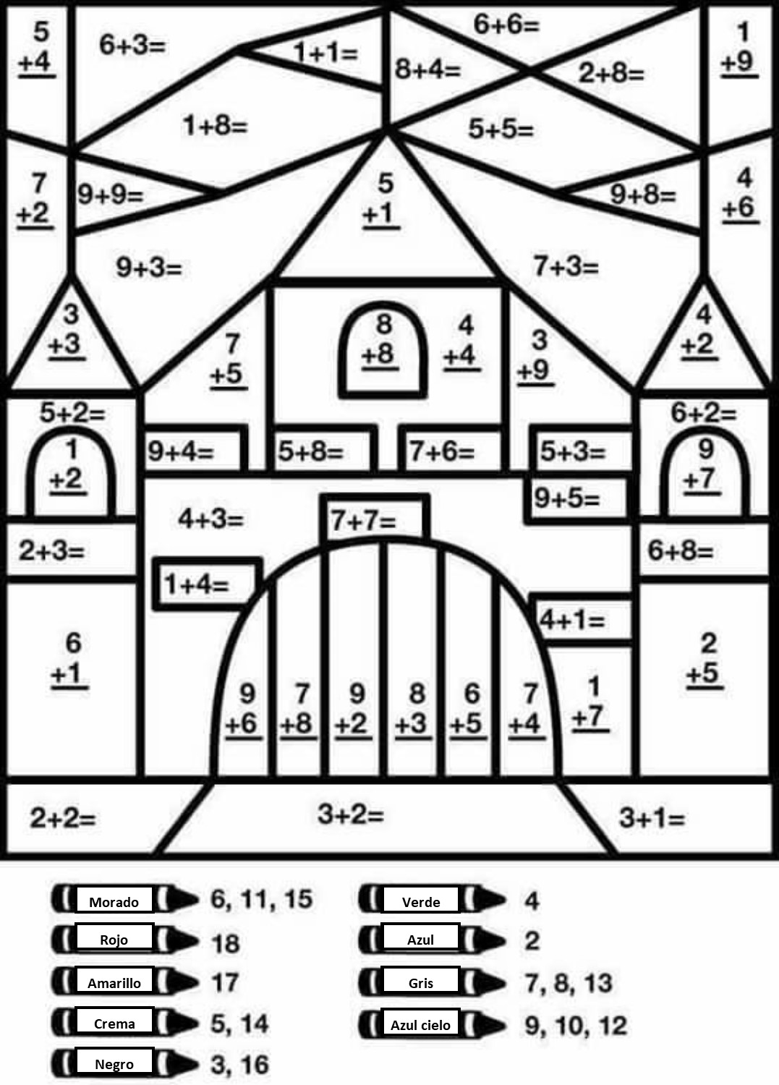
En este trabajo se pretende que los niños elaboren las sumas en forma horizontal y vertical, que tengan presente el resultado y el color con que se debe pintar.
Esta actividad se debe realizar en el cuaderno de matematicas, con mucho orden.
se pintan todas las unidades, las divides donde quieras y luego escribes las respectivas sumas en forma horizontal y vertical, haces el conteo para dar el resultado. 8
ejemplo: 00000000/000000000 = 17 8 + 9 =17 + 9 00000000000000 =
00000000000000000 =
0000000000000000 =
0000000000000 =
00000000000000 =
00000000000000000 =
000000000000000000000 =
0000000000000000000 =

Cuenta las unidades.
Recordar que al contar de uno en uno estamos contando unidades.
0000000000000000 = 16 0000000000000 =
00000000000000000000 = 0000000000000000000 =
000000000000000 = 000000000000000000 =
0000000000000000 = 0000000000000000000 =
Recuerda que cuando se hacen paquetes de diez, estas reciben el nombre de decenas.
Formemos decenas, ¿Cuántas decenas formaste en cada fila?
Ejemplo 0000000000 0000 = 1 decena y 4 unidades.
000000000000000000 = 00000000000000000000 =
000000000000000000 = 00000000000000000000000000 =
0000000000000000000000 = 00000000000000000000000 =
0000000000000000000 = 00000000000000000000000000000000 =
